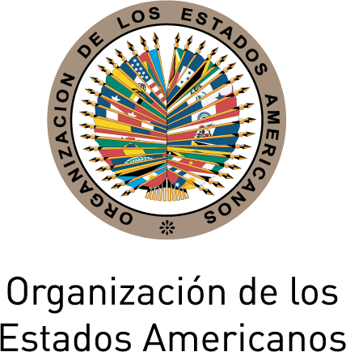 |  | 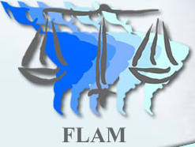

Secretaría de Relaciones Externas / Departamento de Asuntos Internacionales Organización de los Estados Americanos (OEA)
Co-patrocinada con la
Federación Latinoamericana de Magistrados (FLAM)

XXVI MESA REDONDA DE POLITICAS DE LA OEA*

La Independencia Judicial y el Fortalecimiento de la Democracia en las Américas
Martes 12 de octubre, 2010
3:30 PM
Salón de las Américas, 17th Street and Constitution Ave. NW
Washington, DC 20006

3:30-3:40 pm Palabras de bienvenida de Jean Michel Arrighi, Secretario de Asuntos Jurídicos de la OEA

3:40- 4:10pm Panel I:
Miguel Ángel Caminos, Juez de Cámara de Argentina / Presidente, Federación Latinoamericana de Magistrados (FLAM)
Augusto Ibañez Guzmán, Magistrado, Corte Suprema de Justicia de Colombia
Paulina Aguirre Suárez, Presidente, Asociación de Magistrados de Ecuador

4:10-4:20 pm Sesión de preguntas y respuestas

4:20-4:50 pm Panel II:
Cristina Crespo, Jueza Civil de Uruguay / Vicepresidenta, Federación Latinoamericana de Magistrados (FLAM)
Juan Carlos Apitz, Ex-Magistrado, Corte Primera de lo Contencioso Administrativo de Venezuela

4:50-5:00 pm Sesión de preguntas y respuestas

Favor registrarse mediante este enlace o enviando un correo a SER-DIA@oas.org

* La Federación Latinoamericana de Magistrados (FLAM) es una organización no gubernamental registrada en la OEA

